Relatório de CGI – Trabalho Prático 2

Realizado por:
-Vladislav Pinzhuro, 34224
-João Costa, 41726

Introdução

Este trabalho teve como principal foco a manipulação de objectos 3D e texturas em OpenGL/JOGL. As manipulações incluem, nomeadamente, as projecções como otrogonal, oblíqua, axonométrica, e perspectiva com a posibilidade de aplicar parámetros diferentes através da interface gráfica. A aplicação le ficheiros ‘.obj’ que descrevem os modelos 3D, e constroi estes em OpenGL de acordo com a informação lida. A aplicação também permite carregar texturas para aplicar nos objectos anteriormente processados.

Guia de uso

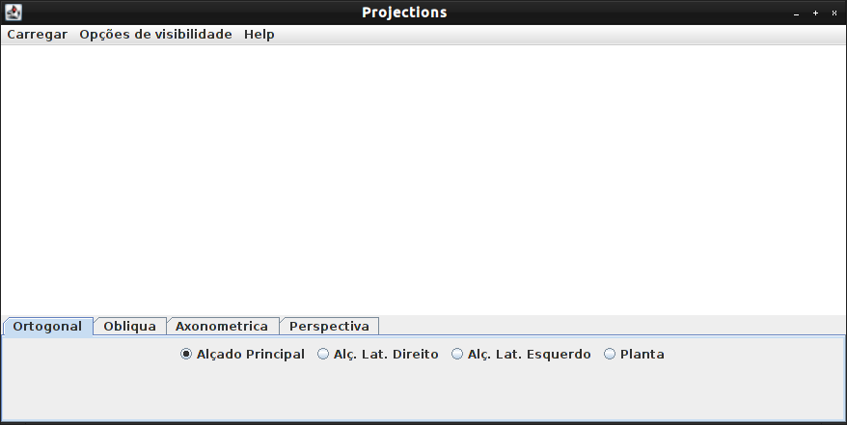
Figura 1 – A janela da aplicação apos a sua inicialização

A interface da aplicação por omissão é tal como está apresentada na Figura 1. O espaço é dividivo em 3 áreas distintas: um painel com o menu principal em cima, uma janela de OpenGL canvas no meio, que é utilizado para o rendering, e um painel de controlo das projecções em baixo.

O menu principal
- A secção ‘Carregar’ inclui o comando ‘Objectos...’, que serve para carregar os ficheiros ‘.obj’; o comando ‘Texturas...’, cuja funcionalidade é carregar texturas para serem aplicadas aos modelos; e o comando ‘Reset’, que põe a aplicação no seu estado inicial, sem nenhum objecto nem textura carregados, e todos os parámetros por omissão.
- A secção ‘Opções de visibilidade’ inclui 3 opções de visibilidade, que permitem ligar ou desligar a funcionalidade correspondente, nomeadamente ‘Malha de arame’, ‘Preencher poligonos’, e ‘Aplicar textura’.
- A secção ‘Help’ apenas inclui uma entrada ‘About’, que serve para indicar os autores desta aplicação.

O painel de controlo
- A secção ‘Ortogonal’ permite escolher a projecção ortogonal pretendida e inclui as 4 projecções ortogonais de Alçado principal, Alçado lateral direito, Alçado lateral esquerdo, e Planta.
- A secção ‘Obliqua’ permite manipular os parametros da projecção oblíqua, ou seja os valores de α e ℓ, sendo os seus domínios , respectivamente, 0 a 90 graus e 0 a 1 unidades.
- A secção ‘Axonométrica’ permite controlar os ângulos A e B, com a precisão até o minuto ('). É de notar que, de modo a projecção seja válida, a soma de A e B nunca pode ultrapassar 90 graus.
- A secção ‘Perspectiva’ inclui os campos para manipular o frustum da projecção perspectiva e permite modificar todos os seus parâmetros, incluindo left (l), right (r), bottom (b), top (t), zNear (zN), e zFar (zF). Além disso, também existe possibilidade de controlar a posição (x, y e z) da câmera.

Nota
A qualquer momento, o utilizador pode usar as teclas ‘+’, ‘-’, e ‘Num0’ para controlar o valor de zoom, respectivamente aproximando, afastando, ou voltando à posição inicial sem zoom aplicado.

Exemplos de utilização

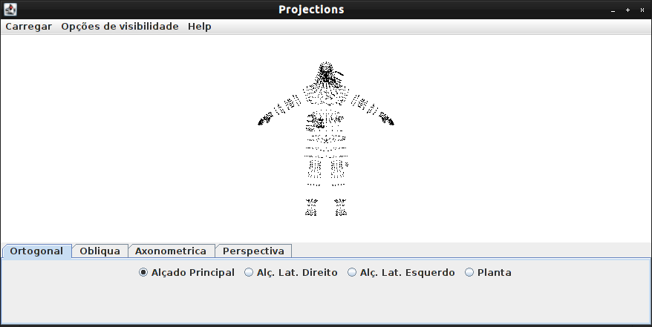
Figura 2 – Archer, no texture,wireframe off, fill off, texture off

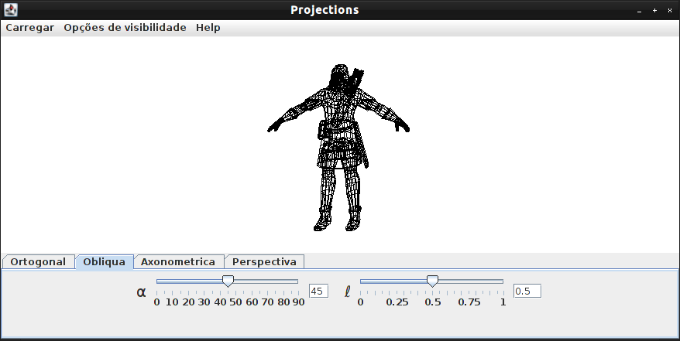
Figura 3 – Archer, no texture, wireframe on, fill off, texture off

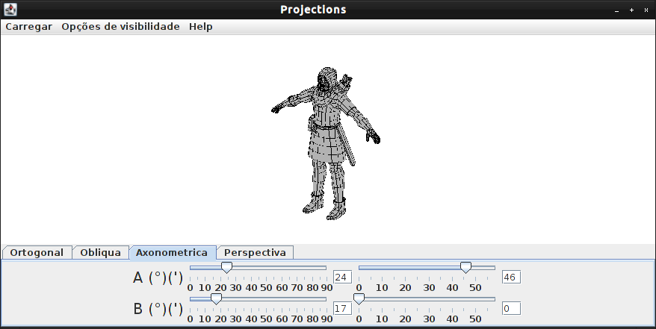
Figura 4 – Archer, no texture, wireframe on, fill on, texture off

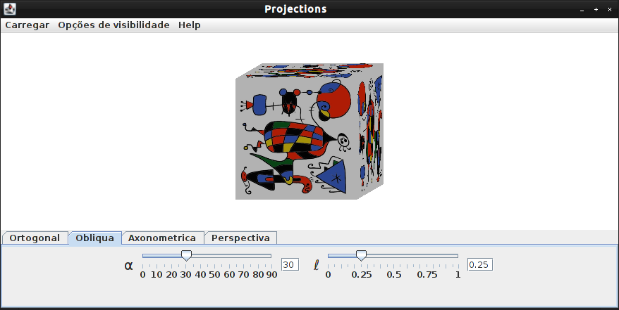
Figura 5 – Box, texture miro, wireframe off, fill on, texture on

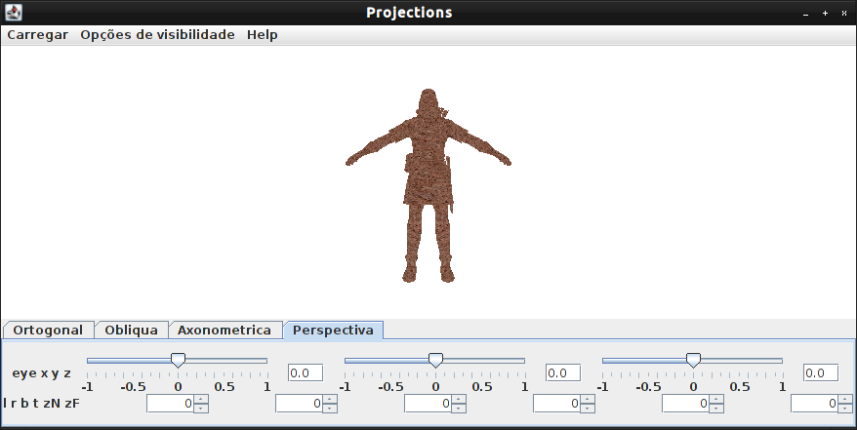
Figura 6 – Archer, texture kork04, wireframe off, fill on, texture on

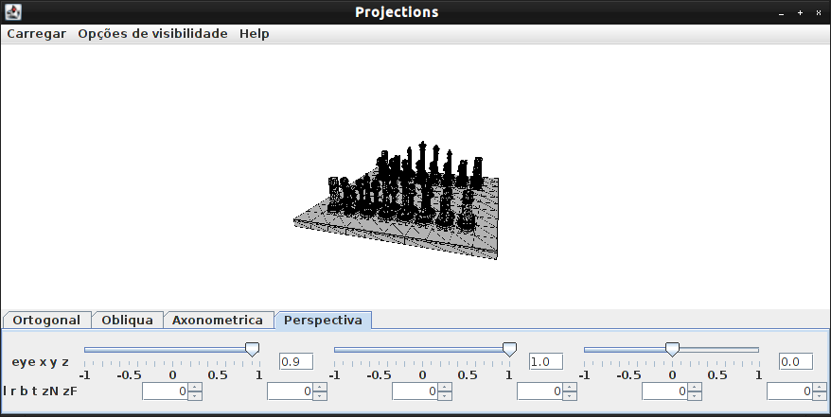
Figura 7 – Chess, no texture, wireframe on, fill on, texture off

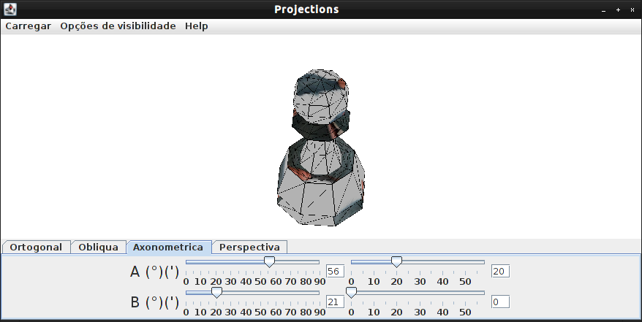
Figura 8 – Pawn, texture ratatouille, wireframe on, fill on, texture on

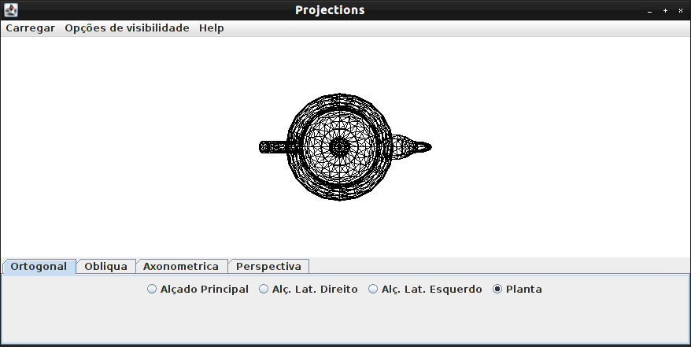
Figura 9 – Teapot, no texture, wireframe on, fill off, texture off

